DOROSSI · Résumé de cours  Les facteurs climatiques et la répartition des êtres vivants | Matière : Sciences de la Vie et de la Terre  Niveau : Tronc commun scientifique  Semestre : 1 · Durée : 6 heures

Capacités attendues
- Relier climat et répartition des êtres vivants.
- Exploiter un diagramme ombrothermique.

I. Les facteurs climatiques
- Lumière : plantes héliophiles (de lumière) et sciaphiles (d’ombre).
- Température et humidité : déterminent la distribution des espèces (étagement altitudinal dans l’Atlas).
- Vent et précipitations.

II. Diagramme ombrothermique
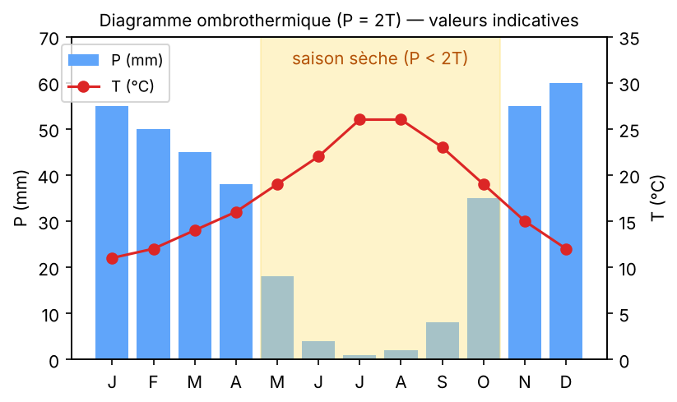
Figure 1 : diagramme ombrothermique (valeurs indicatives, Maroc atlantique)
À retenir
On trace P (mm) et T (°C) avec P = 2T : un mois est sec quand la courbe des précipitations passe sous celle des températures.

Exercices d’application

Exercice 1
D’après le diagramme, quels sont les mois secs ?

Exercice 2
Pourquoi trouve-t-on des végétaux différents au pied et au sommet du Toubkal ?

Correction

Correction de l’exercice 1
De mai à septembre environ (P < 2T).

Correction de l’exercice 2
La température baisse et les précipitations varient avec l’altitude : étagement de la végétation.

